KIUSAAMISEN VASTAINEN KiVa-TOIMINTA
Soukan koulu on ollut mukana valtakunnallisessa KiVa-koulu -toiminnassa, jonka tarkoituksena on ennaltaehkäistä koulukiusaamista sekä puuttua mahdollisimman tehokkaasti kiusaamistapauksiin. KiVa-toimintaan kuuluvat kiusaamista ennaltaehkäisevät ja ryhmähenkeä vahvistavat KiVa-oppitunnit.

RIIDAT JA ERIMIELISYYDET EIVÄT OLE KIUSAAMISTA
Ristiriidat ja erimielisyydet kuuluvat ihmisten väliseen kanssakäymiseen. Ihmiset ovat eri mieltä tai haluavat eri asioita. Emme ota aina huomioon muiden tunteita.

Lasten ja nuorten erimielisyydet ja välienselvittelyt eivät ole sinänsä paha asia. Vaikka ne voivat joskus tuottaa pahaa mieltä, niiden kautta opitaan tärkeitä asioita, kuten tunteiden käsittelyä ja ristiriitojen selvittelyä. Riidat ja erimielisyydet ovat yleensä ohimeneviä ja hetkellisiä eikä niiden kohteeksi joudu jatkuvasti yksi ja sama oppilas.

KIUSOITTELU TAI RAJU LEIKKI EIVÄT OLE KIUSAAMISTA
Leikin tarkoitus ei ole vahingoittaa tai loukata toista. On tärkeää, että kaikki osallistujat tunnistavat ja hyväksyvät toiminnan leikiksi.
Joskus leikiksi tarkoitetut sanat ja teot saattavat kuitenkin loukata ja satuttaa, mutta tällöin seurauksena on sovittelu ja anteeksipyyntö. Osapuolet pyrkivät jatkossa välttämään sellaista toimintaa, jonka tietävät satuttavan toista.
Aikuiset voivat epäselvissä tapauksissa neuvoa, mikä erottaa leikin kiusaamisesta. Leikin kuuluu olla hauskaa kaikkien mielestä.

KIUSAAMISTA ON PUOLUSTUSKYVYTTÖMÄNTOISTUVA JA TAHALLINEN VAHINGOITTAMINEN
Kiusaamista on, kun yhdelle ja samalle oppilaalle aiheutetaan toistuvasti ja tahallaan pahaa mieltä. Tekijöinä on joku tai jotkut, joita vastaan kiusatun on vaikea puolustautua. Tuolloin sama oppilas joutuu yhä uudestaan muiden ilkeän tai vahingoittavan toiminnan kohteeksi. Kiusaaminen voi jatkua vuosiluokalta toiselle ja alakoulusta yläkouluun saakka.
Tahallisuus tarkoittaa, että tekojen tarkoitus todella on loukata tai aiheuttaa harmia ja pahaa mieltä. Vaikeus puolustautua tarkoittaa sitä, että kiusattu on kiusaajaansa nähden heikommassa asemassa.
(Lähteenä käytetty KiVa-koulu/huoltajille -materiaalia)

Kiusaamisen selvittämisen kannalta on erittäin tärkeää, että koulu saa tiedon kiusaamisesta.
Tietoon tulleet kiusaamistapaukset ohjataan KiVa-tiimille, johon kuuluu viisi opettajaa. Kiva-tiimi -keskustelujen tarkoituksena on saada kiusaaminen loppumaan mahdollisimman nopeasti. Kiusaamistapausten selvittely perustuu ns. yhteisen huolen menetelmään, jossa ketään ei syytetä tai tuomita, vaan tarkoituksena on saada kiusaamiseen osallistuneet oppilaat muuttamaan toimintaansa ja ottamaan vastuu omasta käytöksestään. Keskusteluihin saatetaan ottaa myös muita kuin kiusaamiseen aktiivisesti osallistuneita oppilaita, jos se on tarpeen asian selvittämiseksi ja luokan hyvinvoinnin parantamiseksi. KiVa-keskustelut käydään koulupäivän aikana ja yllättäen mahdollisimman tehokkaan tuloksen aikaansaamiseksi. KiVa-toimintaan kuuluu, että oppilaille annetaan mahdollisuus muuttaa itse toimintaansa ja saada kiusaamistilanne loppumaan. Kiusaamistapauksen pitkittyessä otetaan koteihin tarvittaessa yhteyttä. Kiusaamistapausten aktiivinen jatkoseuranta on oleellinen osa KiVa-toimintaa.
Lisätietoa KiVa-koulu -toiminnasta www.kivakoulu.fi .

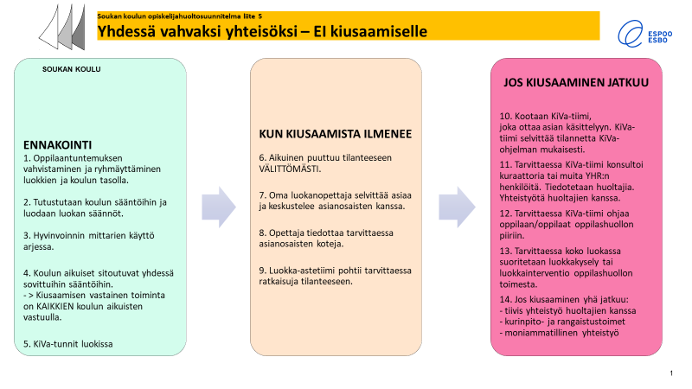

Espoossa on käytössä kiusaamisen vastainen, koulukohtainen Yhdessä vahvaksi yhteisöksi-ohjelma. Soukan koulussa kiusaamisen vastainen työ jakaantuu ennakointiin, selvittelyyn alkuvaiheessa, ja Kiva-tiimi käsittelyyn / muihin toimiin, mikäli kiusaaminen jatkuu. Ilmoitamme huoltajille wilma-viestillä, mikä on koulun tuleva käytäntö ilmoittaa kiusaamisesta, kun saamme yhteyden toimimaan. Omaan luokanopettajaan ja rehtoriin voi aina olla yhteydessä, jos kiusaamista tapahtuu.
Lukuvuoden 2022-2023 pyrimme kehittämään toimintaamme ja tilanteiden selvittämistä restoratiivisen, sovittelevan lähestymistavan kautta, johon meitä on perehdyttänyt Suomen sovittelufoorumi. RESTO - Sovitteleva ja restoratiivinen yhteisö | Verso (sovittelu.com)
KIUSAAMISEN VASTAINEN KiVa-TOIMINTA

